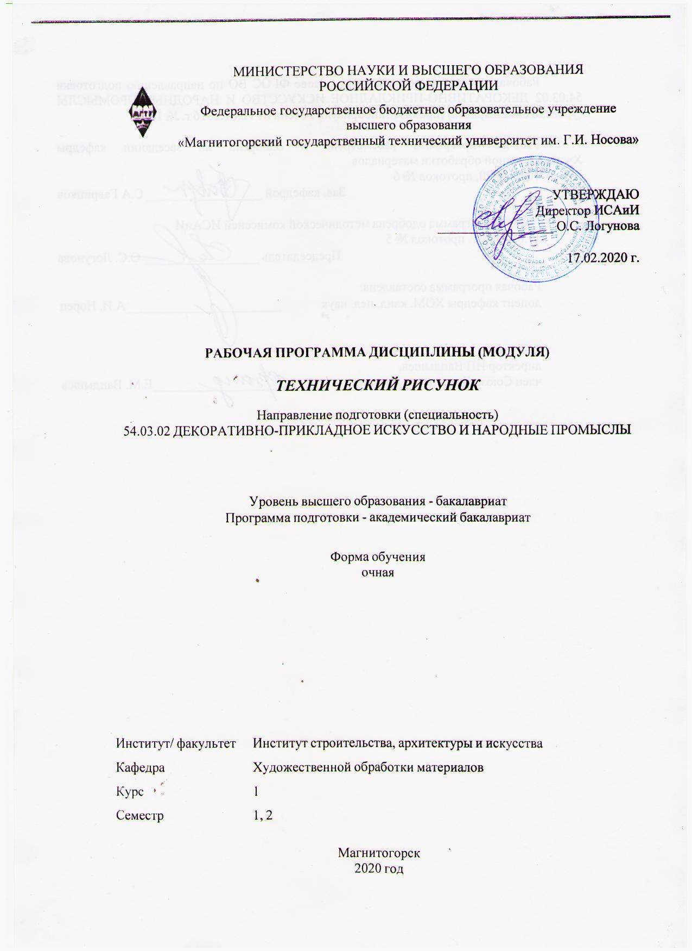

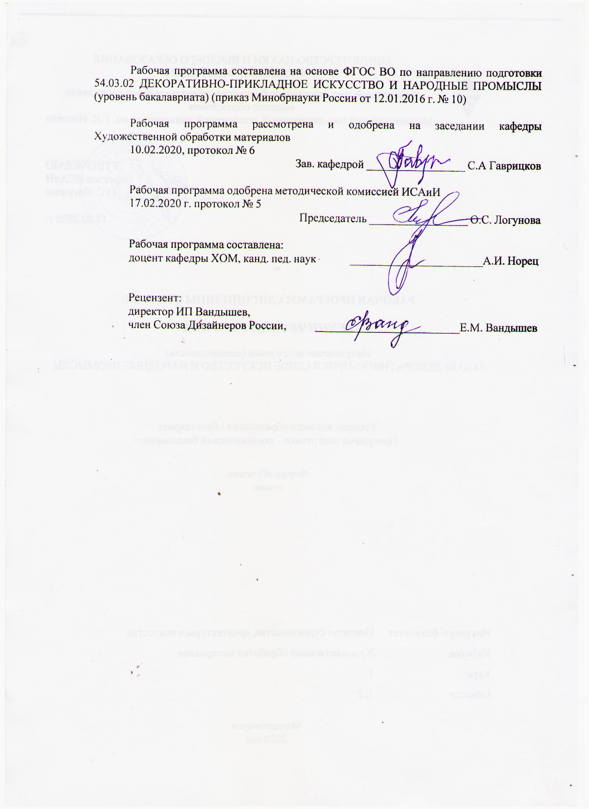

|  |  |
| --- | --- |
| **Лист** **актуализации** **рабочей** **программы** | |
|  |  |
|  | |
|  |  |
|  | |
|  |  |
| Рабочая программа пересмотрена, обсуждена и одобрена для реализации в 2021 - 2022 учебном году на заседании кафедры Художественной обработки материалов | |
|  |  |
|  | Протокол от __ __________ 20__ г. № __  Зав. кафедрой _________________ С.А. Гаврицков |
|  |  |
|  | |
|  |  |
|  | |
|  |  |
| Рабочая программа пересмотрена, обсуждена и одобрена для реализации в 2022 - 2023 учебном году на заседании кафедры Художественной обработки материалов | |
|  |  |
|  | Протокол от __ __________ 20__ г. № __  Зав. кафедрой _________________ С.А. Гаврицков |
|  |  |
|  | |
|  |  |
|  | |
|  |  |
| Рабочая программа пересмотрена, обсуждена и одобрена для реализации в 2023 - 2024 учебном году на заседании кафедры Художественной обработки материалов | |
|  |  |
|  | Протокол от __ __________ 20__ г. № __  Зав. кафедрой _________________ С.А. Гаврицков |
|  |  |
|  | |
|  |  |
|  | |
|  |  |
| Рабочая программа пересмотрена, обсуждена и одобрена для реализации в 2024 - 2025 учебном году на заседании кафедры Художественной обработки материалов | |
|  |  |
|  | Протокол от __ __________ 20__ г. № __  Зав. кафедрой _________________ С.А. Гаврицков |

|  |
| --- |
| **1** **Цели** **освоения** **дисциплины** **(модуля)** |
| 1. Формирование у студентов компетенций, соответствующих требованиям ФГОС.  2. Формирование у студентов базовых знаний и умений по теории и практике чтения и выполнения чертежей различного назначения;  3. Повышение культурного уровня и интеллектуальных возможностей студентов за счёт оптимизации и рационализации умственных и практических приёмов учебной работы, а также активного включения студентов в процесс познания теории и практики графических изображений;  4. Раскрытие творческого потенциала, развитие образного мышления и динамических пространственных представлений студентов в ходе выполнения разных по типу и сложности графических заданий, анализа конструктивных особенностей формы объектов окружающей предметной среды.  5. Овладение студентами необходимым и достаточным уровнем компетенций для решения технологических задач в различных областях профессиональной деятельности, и для дальнейшего самообразования. |
| **2** **Место** **дисциплины** **(модуля)** **в** **структуре** **образовательной** **программы** |
| Дисциплина Технический рисунок входит в базовую часть учебного плана образовательной программы.  Для изучения дисциплины необходимы знания (умения, владения), сформированные в результате изучения дисциплин/ практик: |
| Дисциплина «Технический рисунок. Инженерная графика» входит в базовую часть блока 1 образовательной программы по направлению подготовки 54.03.01 «Дизайн».  Для изучения дисциплины необходимы знания (умения, владения), сформированные в результате изучения смежных дисциплин (черчения, технологии, геометрии) в системе довузовского образования. Студент должен обладать пространственными представлениями, абстрактным мышлением, умением выполнять эскизы и чертежи предметов, готов-ностью к самообразованию. |
| Знания (умения, владения), полученные при изучении данной дисциплины будут необходимы для изучения дисциплин/практик: |
| Основы производственного мастерства |
| Проектная деятельность |
| Эргономика |
| Конструирование и моделирование |
| Производственная - практика по получению профессиональных умений и опыта профессиональной деятельности |
| Учебная - практика по получению первичных профессиональных умений и навыков, в том числе первичных умений и навыков научно-исследовательской деятельности |
| Технический рисунок. Основы перспективы |
|  |
| **3** **Компетенции** **обучающегося,** **формируемые** **в** **результате** **освоения**  **дисциплины** **(модуля)** **и** **планируемые** **результаты** **обучения** |
| В результате освоения дисциплины (модуля) «Технический рисунок» обучающийся должен обладать следующими компетенциями: |

|  |  |
| --- | --- |
| Структурный  элемент  компетенции | Планируемые результаты обучения |
| ОК-1 способностью к абстрактному мышлению, анализу, синтезу | |
| Знать | − теоретические особенности мышления;   закономерности абстрактного мышления, анализа и синтеза. |
| Уметь | − определять пути, способы, стратегии решения проблемных ситуа- ций;   логично формулировать, аргументировано излагать, отстаивать собственное видение проблем и способов их решения. |
| Владеть | − мыслительными операциями анализа и синтеза, сравнения, абстраги-рования, конкретизации, обобщения, классификации |
| ОК-3 готовностью к саморазвитию, самореализации, использованию творческого потенциала | |
| Знать | − специфику процессов саморазвития и самореализации;   теорию развития творческого потенциала;   возможности саморазвития и самореализации в совершенствовании профессиональной деятельности |
| Уметь | − планировать свои действия при решении проектных задач;   самостоятельно строить процесс овладения необходимой информа -цией;   использовать творческий потенциал в совершенствовании профессио-нальной деятельности |
| Владеть | − технологиями организации процесса саморазвития и самореализации;   способами планирования, организации, самоконтроля и самооценки деятельности.   возможностями творческого потенциала |
| ОПК-4 способностью владеть современной шрифтовой культурой и компьютерными технологиями, применяемыми в дизайн-проектировании | |
| Знать | − основы шрифтовой композиции;   основные графические редакторы и другие информационные ресурсы, используемые для выполнения чертежей и проектов;   правила выполнения графических изображений с использованием ин-формационных технологий |
| Уметь | − комбинировать различные виды шрифтов для выразительной компо-зиции;   самостоятельно приобретать знания в области использования совре-менных информационных ресурсов;   использовать графические редакторы для выполнения чертежа, на -глядного изображения |
| Владеть | − компьютерными технологиями при составлении шрифтов;   способами совершенствования графической и проектной грамотно -сти путем использования информационных ресурсов. |

|  |  |  |  |  |  |  |  |  |  |
| --- | --- | --- | --- | --- | --- | --- | --- | --- | --- |
|  | **4.** **Структура,** **объём** **и** **содержание** **дисциплины** **(модуля)** | | | | | | | | |
| Общая трудоемкость дисциплины составляет 6 зачетных единиц 216 акад. часов, в том числе:  – контактная работа – 106,6 акад. часов:  – аудиторная – 102 акад. часов;  – внеаудиторная – 4,6 акад. часов  – самостоятельная работа – 38 акад. часов;  – подготовка к экзамену – 71,4 акад. часа  Форма аттестации - экзамен | | | | | | | | | |
|  |  |  |  |  |  |  |  |  |  |
| Раздел/ тема  дисциплины | | Семестр | Аудиторная  контактная работа  (в акад. часах) | | | Самостоятельная работа студента | Вид самостоятельной  работы | Форма текущего контроля успеваемости и  промежуточной аттестации | Код компетенции |
| Лек. | лаб.  зан. | практ. зан. |
| 1. Инженерная графика | | |  | | | | | | |
| 1.1 ЕСКД: понятие, назначение, применение в создании технической документации | | 1 |  |  | 1 |  | Выполнение практической работы  Закрепление теоретического материала | Проверка и оценивание практической работы  Устный опрос |  |
| 1.2 Правила оформления чертежей: форматы, масштабы, типы линий, шрифты чертежные. | |  |  | 1/1И |  | Выполнение практической работы  Закрепление теоретического материала | Проверка и оценивание практической работы  Устный опрос |  |
| 1.3 Геометрические построения: деление отрезков, окружностей на равные части, сопряжения | |  |  | 4 |  | Выполнение практической работы  Закрепление теоретического материала | Проверка и оценивание практической работы  Устный опрос |  |
| 1.4 Виды: основные, дополнительные, местные. Выбор главного вида и не-обходимого количества видов. Аксоно-метрические проекции | |  |  | 8 | 4 | Выполнение практической работы  Закрепление теоретического материала | Проверка и оценивание практической работы  Устный опрос |  |
| 1.5 Разрезы: простые и сложные, соединение части вида и части разреза в комплексном чертеже | |  |  | 12/4И | 4 | Выполнение практической работы  Закрепление теоретического материала | Проверка и оценивание практической работы  Устный опрос |  |
| 1.6 Сечения: виды сечений, их назначение и правила выполнения. | |  |  | 4/4И |  | Выполнение практической работы  Закрепление теоретического материала | Проверка и оценивание практической работы  Устный опрос |  |
| 1.7 Резьбы: виды резьбы, правила выполнения разъемных и неразъемных соединений. | |  |  | 4 |  | Выполнение практической работы  Закрепление теоретического материала | Устный опрос  Проверка и оценивание практической работы |  |
| 1.8 Резьбовые соединения: болтовое соединение, шпилечное соединение, винтовое соединение | |  |  | 4 |  | Выполнение практической работы  Закрепление теоретического материала | Устный опрос  Проверка и оценивание практической работы |  |
| 1.9 Правила выполнения сборочных чертежей. Спецификация | |  |  | 16/9И | 8 | Выполнение практической работы  Закрепление теоретического материала | Устный опрос  Проверка и оценивание практической работы |  |
| Итого по разделу | | |  |  | 54/18И | 16 |  |  |  |
| Итого за семестр | | |  |  | 54/18И | 16 |  | экзамен |  |
| 2. Основы перспективы | | |  | | | | | | |
| 2.1 История развития перспективы в Европе и России. | | 2 |  |  | 1 |  | Выполнение практической работы  Закрепление теоретического материала | Проверка и оценивание практической работы  Устный опрос |  |
| 2.2 Перспектива как основа графических изображений: методы проецирования | |  |  | 2/1И |  | Выполнение практической работы  Закрепление теоретического материала | Проверка и оценивание практической работы  Устный опрос |  |
| 2.3 Перспективный аппарат и его свойства, элементы перспективного аппарата (построения и обозначения) | |  |  | 8 | 4 | Выполнение практической работы  Закрепление теоретического материала | Проверка и оценивание практической работы  Устный опрос |  |
| 2.4 Перспективные масштабы, построение, область применения. Построение объектов по перспективным масштабам. | |  |  | 16 | 6 | Выполнение практической работы  Закрепление теоретического материала | Проверка и оценивание практической работы  Устный опрос |  |
| 2.5 Методы построения перспективы: сетка, совмещение, метод архитектора | |  |  | 12/9И | 6 | Выполнение практической работы  Закрепление теоретического материала | Проверка и оценивание практической работы  Устный опрос |  |
| 2.6 Построение теней в перспективе, выбор источника освещения, светотень. | |  |  | 9/8И | 6 | Выполнение практической работы  Закрепление теоретического материала | Проверка и оценивание практической работы  Устный опрос |  |
| Итого по разделу | | |  |  | 48/18И | 22 |  |  |  |
| Итого за семестр | | |  |  | 48/18И | 22 |  | экзамен |  |
| Итого по дисциплине | | |  |  | 102/36 И | 38 |  | экзамен |  |

|  |
| --- |
| **5** **Образовательные** **технологии** |
|  |
| Формирование у студентов профессиональных знаний, умений и навыков в рамках компетентностного подхода происходит посредством использования в учебном процессе различных форм проведения занятий в сочетании с внеаудиторной работой.  Обучение студентов дисциплине «технический рисунок. Инженерная графика» предусматривает следующие образовательные и информационные технологии:  1. Традиционные образовательные технологии ориентируются на организацию образовательного процесса, предполагающую прямую трансляцию знаний от преподавателя к студенту, преимущественно на основе объяснительно-иллюстративных методов обучения.  Формы учебных занятий с использованием традиционных технологий:  Практическое занятие, посвященное освоению конкретных умений и навыков по предложенному алгоритму.  2. Технологии проблемного обучения – организация образовательного процесса, которая предполагает постановку проблемных вопросов, создание учебных проблемных ситуаций для стимулирования активной познавательной деятельности студентов.  Формы учебных занятий с использованием технологий проблемного обучения:  Практическое занятие в форме практикума – организация учебной работы, направленная на решение комплексной учебно-познавательной задачи, требующей от студента применения как научно-теоретических знаний, так и практических навыков.  5. Интерактивные технологии – организация образовательного процесса, которая предполагает активное и нелинейное взаимодействие всех участников, достижение на этой основе личностно значимого для них образовательного результата. Интерактивность подразумевает формирование саморазвивающейся информационно-ресурсной среды.  Формы учебных занятий с использованием специализированных интерактивных технологий:  Семинар-дискуссия – коллективное обсуждение какого-либо спорного вопроса, проблемы, выявление мнений в группе (межгрупповой диалог, дискуссия как спор-диалог).  6. Информационно-коммуникационные образовательные технологии – организация образовательного процесса, основанная на применении специализированных программных сред и технических средств работы с информацией.  Формы учебных занятий с использованием информационно-коммуникационных технологий:  Практическое занятие в форме презентации – представление результатов проектной или исследовательской деятельности с использованием специализированных программных сред. |
|  |
| **6** **Учебно-методическое** **обеспечение** **самостоятельной** **работы** **обучающихся** |
| Представлено в приложении 1. |
|  |
| **7** **Оценочные** **средства** **для** **проведения** **промежуточной** **аттестации** |
| Представлены в приложении 2. |
|  |
| **8** **Учебно-методическое** **и** **информационное** **обеспечение** **дисциплины** **(модуля)** |
| **а)** **Основная** **литература:** |
| 1. Большаков В. П., А. В. Чагина Выполнение в КОМПАС-3D конструктор-ской документации изделий с резьбовыми соединениями: Учеб. пособие. СПб: СПбГУ ИТМО, 2011, – 166 с [http://edu.ascon.ru/source/files/methods/834.pdf](http://edu.ascon.ru/source/files/methods/834.pdf%20) 2. Лейкова, М.В. Инженерная компьютерная графика : методика решения проекцион-ных задач с применением 3D-моделирования : учебное пособие / М.В. Лейкова, И.В. Бычкова. — Москва : МИСИС, 2016. — 92 с. — ISBN 978-5-87623-983-9. — Текст : электронный // Электронно-библиотечная система «Лань» : [сайт]. — URL: [https://e.lanbook.com/book/93600#1](https://e.lanbook.com/book/93600%231) (дата обращения: 18.10.2019). — Режим доступа: для авториз. пользователей. 3. Лейкова, М.В. Инженерная и компьютерная графика. Cоединение деталей на чертежах с применением 3D моделирования : учебное пособие / М.В. Лейкова, Л.О. Мокрецова, И.В. Бычкова. — Москва : МИСИС, 2013. — 76 с. — ISBN 978-5-87623-682-1. — Текст : электронный // Электронно-библиотечная система «Лань» : [сайт]. — URL : [https://e.lanbook.com/reader/book/116613/#1](https://e.lanbook.com/reader/book/116613/%231%20) (дата обращения: 18.10.2019). — Режим доступа: для авториз. пользователей. |

|  |  |  |  |  |
| --- | --- | --- | --- | --- |
|  | | | | |
| **б)** **Дополнительная** **литература:** | | | | |
| 1.Немцева Ю.С., Мишуковская Ю.И., Жданова А.А., Алфимова Л.А. Электронный учебно-методический комплекс «Графика (Проекционное и машиностроительное черчение)». М.: ВНТЦИ. –Свидетельство о регистрации электронного ресурса №16957 от 07.04.2011.  2. Чекмарев А. А. Инженерная графика: Учебник для немаш. спец. вузов - М. : Высш. шк., 2010. - 365 с. - Рек. Мин. обр. РФ  3. Чекмарев А. А. Справочник по машиностроительному черчению / Осипов В. К. - М. : Высш. шк., 2010. - 493 с. | | | | |
| **в)** **Методические** **указания:** | | | | |
| 1. Жданова Н.С., Жданов А.А., Мишуковская Ю.И. Электронный учебно-методический комплекс «Основы черчения и начертательной геометрии. Часть 2». М.: ВНТЦИ. – М.: Свидетельство о регистрации электронного ресурса №50201000610 от 14.04.2010. 2. Жданова Н.С. Основы дизайна и проектно-графического моделирования: учебное пособие. [Электронный ресурс] М.: ЭБС «Лань», 2017 - 196 с. Режим доступа: [https://e.lanbook.com/book/97117](https://e.lanbook.com/book/97117%20) 3. Большаков ВП., Бочков А.Л., Круглов А. Н Выполнение сборочных чертежей-наосноветрехмерногомоделированиявсистемеКомпас-3D: Учеб пособие СПб: СПбГУИТ-МО, 2012. [http://edu.ascon.ru/sour ce/files/methods/spb_gutmo336.pdf](http://edu.ascon.ru/sour%20ce/files/methods/spb_gutmo336.pdf%20) 4. Михеева М.М. Введение в дизайн-проектирование: методическое указание по курсу «Введение в профессию» М.:МГТУ им. Н.Э. Баумана, 2013 г.- 49 с., 2013 [http://design.bmstu.ru/ru/metodichki/Bakalavriat/Vvedenie%20v%20professiiu.pdf](http://design.bmstu.ru/ru/metodichki/Bakalavriat/Vvedenie%20v%20professiiu.pdf%20) Загл. с экрана 5. СторчакН.А., ГегучадзеВ.И., СиньковА.В. МОДЕЛИРОВАНИЕ ТРЕХМЕРНЫХ ОБЪЕКТОВ В СРЕДЕ КОМПАС-3D: Учебное пособие/ВолгГТУ. – Волгоград, 2013. –216с. [http://edu.ascon.ru/source/files/methods/VPI.pdf](http://edu.ascon.ru/source/files/methods/VPI.pdf%20) | | | | |
| **г)** **Программное** **обеспечение** **и** **Интернет-ресурсы:** | | | | |
|  | | | | |
|
|  |  |  |  |  |
| **Программное** **обеспечение** | | | | |
|  | Наименование ПО | № договора | Срок действия лицензии |  |
|  | MS Office 2007 Professional | № 135 от 17.09.2007 | бессрочно |  |
|  | MS Windows 7 Professional(для классов) | Д-1227-18 от 08.10.2018 | 11.10.2021 |  |
|  | Kaspersky Endpoint Security для бизнеса-Стандартный | Д-300-18 от 21.03.2018 | 28.01.2020 |  |
|  | 7Zip | свободно распространяемое ПО | бессрочно |  |
|  | АСКОН Компас 3D в.16 | Д-261-17 от 16.03.2017 | бессрочно |  |
|  | АСКОН ArtisanRenering | Д-506-18 от25.04.2018 | бессрочно |  |
|  |  |  |  |  |
| **Профессиональные** **базы** **данных** **и** **информационные** **справочные** **системы** | | | | |
|  | Название курса | | Ссылка |  |

|  |  |  |  |
| --- | --- | --- | --- |
|  | Национальная информационно-аналитическая система – Российский индекс научного цитирования (РИНЦ) | URL: https://elibrary.ru/project_risc.asp |  |
|  | Поисковая система Академия Google (Google Scholar) | URL: https://scholar.google.ru/ |  |
|  | Информационная система - Единое окно доступа к информационным ресурсам | URL: http://window.edu.ru/ |  |
| **9** **Материально-техническое** **обеспечение** **дисциплины** **(модуля)** | | | |
| Материально-техническое обеспечение дисциплины включает: | | | |
| Учебная аудитория для проведения практических занятий, групповых и индивидуальных консультаций, текущего контроля и промежуточной аттестации: доска, наглядно-демонстрационные материалы  Аудитория для самостоятельной работы обучающихся: персональные компьютеры с пакетом MS Office, выходом в Интернет и доступом в электронную информационно-образовательную среду  Помещение для хранения и профилактического обслуживания оборудования: стеллажи для хранения чертежных инструментов и демонстрационных материалов, стеллажи для хранения учебных работ | | | |
|

Приложение 1

# Раздел 1

# Учебно-методическое обеспечение самостоятельной работы обучающихся

По дисциплине «Технический рисунок. Инженерная графика» предусмотрена аудиторная и внеаудиторная самостоятельная работа обучающихся.

Аудиторная самостоятельная работа студентов предполагает выполнение практических заданий.

***Примерные аудиторные практические задания (АПЗ):***

***АПЗ №1* «Шрифт чертежный, геометрические построения»**

Содержание:

* изучение конструкции чертежного шрифта, правил его написания в соответствии с ГОСТ;
* художественное оформление буквицы;
* изучение типов линий чертежа в соответствии с ГОСТ;
* изучение деления окружности на равные части
* построение художественной композиции с использованием геометрических построений.

Задание:

* выполнить шрифтовую композицию с художественным оформлением буквицы (7 – 10 строчек);
* выполнить композицию в круге с использованием деления окружности на равные части.

***АПЗ №2 «Геометрические построения – сопряжения».***

Содержание:

* изучение способов геометрических построений;
* использование сопряжений в геометрических построениях фигур, изделий, орнаментов.

Задание:

* выполнить формальную композицию, используя сопряжения.

***АПЗ №3 «Виды».***

Содержание:

* изучение методов проецирования;
* анализ формы и конструкции предметов, деталей, изделий;
* измерительные работы для определения размеров детали;
* построение основных видов деталей.

Задание:

* по наглядной детали выполнить три основных вида, проставить размеры.

***АПЗ №4 «Резьбы».***

Содержание:

* изучение типов, назначения, выполнения и обозначения резьбы по ГОСТу;
* условности и упрощения при построении резьбы.

Задание:

* составить таблицу по типам резьбы:

Таблица 1

Типы резьбы

|  |  |  |  |
| --- | --- | --- | --- |
| № | Наименование резьбы, область применения | Изображение резьбы | Обозначение резьбы |
|  |  |  |  |

Внеаудиторная самостоятельная работа обучающихся осуществляется в виде изучения литературы и других информационных источников по соответствующему разделу с проработкой материала; выполнения домашних заданий.

***Примерные индивидуальные домашние задания (ИДЗ):***

***ИДЗ №1. «Виды»***

Содержание:

* изучение методов проецирования;
* анализ формы и конструкции предметов, деталей, изделий;
* измерительные работы для определения размеров детали;
* построение основных видов деталей.

Задание:

* по наглядному изображению детали (по аксонометрической проекции) выполнить три основных вида, проставить размеры.

Формат А3, чертежные инструменты, простые карандаши.

***ИДЗ №2. «Комплексный чертеж»***

Содержание:

* изучение методов проецирования;
* анализ формы и конструкции предметов, деталей, изделий;
* изучение специфики построения простых разрезов;
* выработка алгоритма построения аксонометрической проекции;
* построение основных видов и наглядных изображений деталей с разрезами.

Задание:

* по 2-м видам детали построить третий вид, выполнить необходимые разрезы и аксонометрическую проекцию с вырезом ¼ части;
* оформить аксонометрическую проекцию одним из способов оттенения.

Формат А3, чертежные инструменты, гелевая ручка (линер), цветные графические материалы.

***ИДЗ №3. «Сложные разрезы»***

Содержание:

* анализ формы и конструкции предметов, деталей, изделий;
* определение типа сложного разреза и положения секущих плоскостей;
* особенности обозначения сложных разрезов.

Задание:

* выполнить сложные разрезы: построить ступенчатый и ломаный разрез.

Формат А3, чертежные инструменты, простые карандаши.

***ИДЗ №4. «Сечения»***

Содержание:

* анализ формы и конструкции предметов, деталей, изделий;
* определение типа сечения и его положения на чертеже;
* особенности обозначения и расположения сечений.

Задание:

* выполнить вынесенные сечения: по наглядному изображению детали построить ее главный вид и сечения (образец 3): на продолжении следа секущей плоскости; в проекционной связи; на свободном поле чертежа.

Формат А3, чертежные инструменты, простые карандаши.

***ИДЗ №5. «Резьбовые соединения»***

Содержание:

* изучение материалов по машиностроительному черчению;
* определение типов соединений;
* изучение резьбовых изделий и соединений, области их применения
* специфика построения и обозначения резьбовых соединений.

Задание:

* выполнить чертеж трех резьбовых соединений: болтовое, винтовое, шпилечное;
* построить динамическую схему соединений в цвете.

Формат А3, чертежные инструменты, гелевая ручка (линер), цветные графические материалы.

По итогам каждого раздела дисциплины предполагается прохождение тестирования.

***Примерные вопросы промежуточных тестов:***

**Могут ли пересекаться на чертежах размерные линии:**

а) да

б) нет

в) иногда, при необходимости.

г) размерные линии на чертежах не указывают

**Определите внешнее сопряжение:**

|  |  |  |  |
| --- | --- | --- | --- |
|  |  |  |  |
| а) | б) | в) | г) |

**Верно ли утверждение «…в разрезе показывают только ту часть детали, которая попала непосредственно в секущую плоскость»:**

а) верно;

б) неверно.

**Проанализируйте изображение, сопоставьте чертеж с наглядным изображением. На каком чертеже разрез соответствует наглядному изображению детали:**

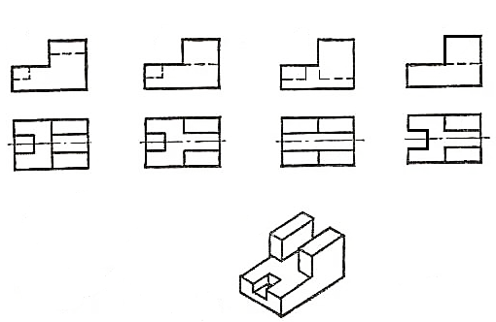

*б)*

*в)*

*г)*

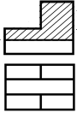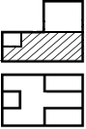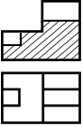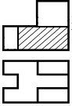

*а)*

**Рассмотрите типы оттенения. Укажите оттенение отмывкой:**

|  |  |  |  |  |
| --- | --- | --- | --- | --- |
|  |  |  |  |  |
| а) | б) | в) | г) | д) |

Раздел 2

По дисциплине «Технический рисунок.» предусмотрена аудиторная и внеаудиторная самостоятельная работа обучающихся.

Аудиторная самостоятельная работа студентов предполагает выполнение практических заданий.

***Примерные аудиторные практические задания (АПЗ):***

***АПЗ №1 «Перспектива прямой»***

Содержание:

* изучениетемы «Перспективапрямой»;
* определение координат в проецирующем аппарате;
* построение прямой по заданным координатам;
* построение перспективы прямой и определение ее названия;
* художественно-графическоеоформлениеэпюра.

Задание:

* по таблице координат построить прямые АВ и CD в проецирующем аппарате и в картине, определить ее название и положение в пространстве.

***АПЗ №2 «Перспектива плоского изображения методом сетки».***

Содержание:

* изучение темы «Перспективные масштабы», «Метод перспективной сетки»;
* использование метода сетки при переносе изображения в перспективу;
* художественно-графическоеоформлениеэпюра.

Задание:

* построить перспективу плоского изображения методом перспективной сетки

***АПЗ №3 «Построение паркета и архитектурного элемента».***

Содержание:

* изучение темы «Перспектива прямой», «Перспективные масштабы»;
* построение плоских и объемных фигур в интерьере;
* использование перспективных масштабов в построении средовых объектов.

Задание:

* построить перспективу пола с паркетным покрытием, поставить на пол формальную арку.

Аудиторная самостоятельная работа студентов предполагает выполнение графических задач по перспективе.

***Примерные аудиторные графические задачи (АГЗ):***

***АГЗ №1 «Перспектива точки»***

Какие точки, заданные на картине, занимают общее и частное положение?

В какой последовательности точки удалены от картины, от предметной плоскости?

Выполнить чертеж, заполнить таблицу.

***АГЗ №2 «Перспектива прямой»***

По перспективному изображению определить какое положение занимают прямые в пространстве.

Записать названия каждой прямой.

Определить предельные точки прямых.

***АГЗ №3 «Перспективные масштабы»***

По перспективному изображению отрезка определить его натуральную величину.

Построить ортогональный чертеж фигуры по ее перспективному изображению.

Построить перспективу квадрата, если задана только его сторона.

***АГЗ №4 «Методы перспективных построений»***

Построить перспективу предмета методом сетки.

Построить перспективу объекта, интерьера методом совмещения.

Построить перспективу объекта, интерьера методом архитектора.

***АГЗ №5 «Тени в перспективе»***

Построить собственную и падающую тени от объектов и предметов.

Построить отражение в зеркале, на воде.

Внеаудиторная самостоятельная работа обучающихся осуществляется в виде изучения литературы и других информационных источников по соответствующему разделу с проработкой материала; выполнения индивидуальных домашних заданий.

***Примерные индивидуальные домашние задания (ИДЗ):***

***ИДЗ №1. «Метод перспективной сетки»***

Задание:

* построить перспективу объекта методом перспективной сетки.

Содержание:

* изучение теоретического материала по темам «Масштабы в перспективе», «Методы построений в перспективе»;
* анализ объекта по его плану и фасаду;
* использование перспективных масштабов и сетки в построениях объекта.

Формат А3, чертежные инструменты, простые карандаши,цветные графические материалы.

***ИДЗ №2. «Метод архитектора»***

Задание:

* построить перспективу объекта методом архитектора.

Содержание:

* изучение теоретического материала по темам «Прямые и точки в перспективе», «Масштабы в перспективе», «Методы построений в перспективе»;
* анализ объекта по его плану и фасаду;
* использование знаний о полях зрения и специфики метода архитектора в построении объекта.

Формат А3, чертежные инструменты, гелевая ручка (линер), цветные графические материалы.

***ИДЗ №3. «Тени в перспективе»***

Задание:

* построить перспективу объекта методом архитектора
* построить собственные и падающие тени (***образец 3***).

Содержание:

* изучение теоретического материала по темам «Методы построений в перспективе», «Тени в перспективе»;
* анализ объекта по его плану и фасаду;
* использование знаний о полях зрения и специфики метода архитектора в построении объекта;
* использование правил построения теней в перспективе объекта

Формат А3, чертежные инструменты, гелевая ручка (линер), цветные графические материалы.

По итогам каждого раздела дисциплины предполагается прохождение тестирования.

***Примерные вопросы текущих тестов:***

**Назовите плоскость, на которой получают перспективные изображения:**

а) предметная плоскость

б) картинная плоскость

в) плоскость перспективы

г) нейтральная плоскость

**Проанализируйте изображения. Определите метод центрального проецирования:**

|  |  |  |  |
| --- | --- | --- | --- |
|  |  |  |  |
| а) | б) | в) | г) |

**Как располагается прямая в пространстве, если в перспективе ее след уходит в главную точку картины:**

а) параллельно картине и перпендикулярно предметной плоскости;

б) параллельно предметной плоскости и под углом 45° к картине;

в) параллельно предметной плоскости и под углом 90° к картине;

г) параллельно картине и предметной плоскости.

**Определите по изображению искусственный источник света:**

а) 1

б) 2

в) 3

г) 4

|  |  |  |  |
| --- | --- | --- | --- |
| C:\Users\Василий\Desktop\ЭУМК. Тех.рис. Основы перспективы\РАЗДЕЛ 3\Снимок.JPG | | | |
| 1 | 2 | 3 | 4 |

**В каком случае лучевая плоскость от источника света параллельна плоскости картины (является фронтальной):**

а)источник света в предметном пространстве;

б)источник света в промежуточном пространстве

в)источник света – искусственный;

г)источник света в мнимом пространстве.

Приложение 2

# Оценочные средства для проведения промежуточной аттестации

**Планируемые результаты обучения и оценочные средства для проведения промежуточной аттестации:**

| Структурный элемент  компетенции | Планируемые результаты обучения | Оценочные средства |
| --- | --- | --- |
| **ОПК-3 – способность обладать начальными профессиональными навыками скульптора, приемами работы в макетировании и моделировании** | | |
| Знать | * основную терминологию, принятую ГОСТ по техническому рисунку и инженерной графике; * основные методы проецирования, используемые в практике выполнения проекционных, архитектурных, машиностроительных чертежей, а также в макетировании и моделировании;   основные правила и примы самостоятельного использования проекционных методов в решении проектных задач | 1. ЕСКД – единая система конструкторской документации: назначение, применение.  2.Методы проецирования: виды назначение.  3. Метод параллельного прямоугольного проецирования как основа построения комплексных чертежей.  4. Возможности применения чертежей в моделировании и макетировании.  5. Решение проектных задач посредством применения чертежей различного типа.  6. Виды чертежей и их применение в различных сферах деятельности.  6. Тест. |
| Уметь | * находить оптимальные способы эффективного применения инженерной графики в сфере профессиональной деятельности * строить типичные комплексные чертежи и макеты в рамках решения проектных задач; * использовать методы графических построений в смежных областях знаний, макетировании, проектировании, конструировании | Практическое задание 1.  Выполнить текст чертежным шрифтом с оформлением буквицы. Выполнить геометрический орнамент с использованием геометрических построений.   1. изучить материалы по оформлению буквицы к тексту, разработать буквицу в соответствии со смысловым содержанием текста; 2. проанализировать возможности использования деления окружности на равные части в разработке технических деталей, формальных композиций, орнаментов, различных изделий.   Практическое задание 2.  Выполнить чертеж формального изделия с использованием геометрических построений.   1. проанализировать возможности использования сопряжений в разработке различных изделий, деталей, объектов 2. в построении использовать не менее трех сопряжений.   Практическое задание 3.  Выполнить чертеж детали (по реальному образцу).   1. проанализировать форму и конструкцию детали 2. определить положение видов детали 3. построение детали выполнить по реальным размерам с использованием масштабов.   Практическое задание 4.  Выполнить таблицу типов резьбы.   1. изучить наименования, изображение и обозначение резьбы, указать область ее применения. 2. задание выполнить в форме таблицы с указанием всех данных каждого типа резьбы. |
| Владеть | * практическими навыками использования методов проецирования на других дисциплинах, в проектной деятельности, при выполнении рабочих и демонстрационных макетов; * способами демонстрации умения анализировать ситуацию и выбирать наиболее оптимальные способы графических построений изображения; * методами проецирования – получения изображения на плоскости | Комплексный чертеж № 1. По двум видам детали выполнить 3 вид, необходимые разрезы, аксонометрию с вырезом ¼ части.   1. проанализировать форму и конструкцию детали; 2. подобрать наиболее оптимальное положение разрезов на чертеже; 3. выбрать тип аксонометрической проекции, наиболее наглядно выражающей форму и конструкцию детали.   Комплексный чертеж № 2. Построить сложные разрезы.   1. произвести анализ детали по двум видам; 2. определить целесообразность сложного разреза и его положение на чертеже 3. проставить обозначение ломаного и ступенчатого разреза согласно ГОСТу.   Комплексный чертеж № 3. Сечения.   1. по наглядному изображению детали определить ее главный вид 2. проанализировать внутреннюю конструкцию детали и обозначить наиболее оптимальные виды сечений 3. произвести обозначение сечений согласно ГОСТу.   Комплексный чертеж № 4. Резьбовые соединения.   1. произвести анализ формы и материала соединяемых деталей 2. определить форму отверстий под крепление 3. использовать принятые ГОСТом условности и упрощения при выполнении резьбовых соединений. |
| **ПК-1 – способностью владеть рисунком и приемами работы, с обоснованием художественного замысла дизайн-проекта, в макетировании и моделировании, с цветом и цветовыми композициями** | | |
| Знать | * правила выполнения технического рисунка, простых предметов и сложных объектов; * о роли цветоведения в построении технического рисунка, чертежа, другого наглядного изображения; * композиционные закономерности в изображениях на плоскости, в макетировании и моделировании | 1. Виды изображений: эскизы, технические рисунки, чертежи.  2. Правила построения светотени, элементы светотени.  3. Виды оттенения поверхности: штриховка, шрафировка, пуантель, акварельная отмывка и пр.  4. Правила компоновки различных видов чертежей.  5. Композиционное решение в выполнении творческих графических работ.  6. Возможности использования цветовых решений в оформлении чертежей различного назначения.  7. Тест |
| Уметь | * выполнять технический рисунок и чертеж простых геометрических фигур; * работать различными чертежными инструментами, материалами, использовать различные техники в обеспечении наглядности изображения | Практическое задание 1-4.  При выполнении практических заданий необходимо учитывать следующее:   * задание начинать с выполнения эскиза, который позволит выбрать наиболее оптимальный вариант решения; * чертежи выполнять с помощью чертежных инструментов; * при оформлении чертежа обводку производить простым карандашом, линером, маркером, гелевой ручкой; * графическое оформление может осуществляться в технике штриховки, заливки, пуантели и пр. |
| Владеть | * способностью построения комплексных чертежей, наглядных изображений в решении задач проектирования; * способами реализации законов цветоведения и композиции в чертежах и макетах. | Комплексный чертеж №1-4.  При выполнении комплексных чертежей необходимо учитывать следующее:   * производить компоновку чертежа в соответствии с требованиями; * осуществлять оптимальный выбор вида и количества изображений и их расположения на чертеже; * рационально использовать различные виды оттенения поверхности; * подбирать цветовое решение согласно закономерностям цветоведения; * использовать динамические чертежи, обеспечивающие наглядность и выразительность изображения. |
| **ПК 10 – способностью использовать информационные ресурсы: современные информационные технологии и графические редакторы для реализации и создания документации по дизайн-проектам** | | |
| Знать | * возможности использования информационных ресурсов в получении знаний по теории графических изображений; * основные графические редакторы и другие информационные ресурсы, используемые для выполнения чертежей и проектов | 1. Техническая документация: понятие, назначение, область использования.  2. Использование различных источников при выполнении чертежей и проектов (справочники, ГОСТы, каталоги и пр).  3. Графические редакторы: названия, область применения.  4. Правила составления текстовых документов к чертежам и проектам.  5.Спецификация: понятие, область применения. Компоненты спецификации.  7. Использование информационных ресурсов в подготовке к промежуточной аттестации. |
| Уметь | * использовать информационные ресурсы в изучении материалов по проектируемым объектам; * составлять техническую документацию к проекту в соответствии с ГОСТ; * самостоятельно приобретать знания в области использования современных информационных ресурсов; | Практическое задание 1-4.  При выполнении практических заданий необходимо:   * изучить теоретические материалы по темам практических заданий с использованием различных информационных ресурсов * изучить ГОСТы по правилам оформления и выполнения чертежа, использовав интернет-ресурсы, справочники; * выработать алгоритм построения чертежа |
| Владеть | * практическими навыками использования информационных ресурсов в проектной деятельности, при составлении технической документации, а также в смежных областях знаний; * способами совершенствования графической и проектной грамотности путем использования информационных ресурсов. | Комплексный чертеж №1-4.  При выполнении комплексных чертежей необходимо:   * изучить теоретические материалы по темам практических заданий с использованием различных информационных ресурсов * изучить ГОСТы по правилам оформления и выполнения чертежа, использовав интернет-ресурсы, справочники; * выработать алгоритм построения чертежа; * в комплексном чертеже № 4 составить спецификацию. |